
令和８年度
児童相談所ＩＣＴ化推進業務

業務内容（案）

奈良県地域創造部こども・女性局
こども家庭課

件名
令和８年度 児童相談所ＩＣＴ化推進業務

適用範囲
本資料、奈良県が実施する児童相談所ＩＣＴ化推進業務について規定する。

背景と目的
児童相談所における電話相談業務は、迅速性・正確性・記録性が求められ、通話内容の記録作成に係る事後作業負担、聞き間違い・聞き漏れを発生させないために職員の心理的負荷が高くなるといった課題を抱えている。これらの課題に対して、他自治体において、通話内容をリアルタイムで文字起こしし、画面に通話内容を表示する仕組みの導入事例が見られる。
本実証では、奈良県中央こども家庭相談センター（以下「実証場所」という。）において、別途導入予定としている対面応対向け文字起こしシステムを活用し、電話相談時においても上記課題解決に向けた有効性・実現可能性を検証する。
本実証事業は、以下を目的とする。
- 電話相談時における文字起こし表示の有効性実証
- 既存業務システム（児童相談システム「童」）との業務連携
- 実装を見据えた技術的・運用的・セキュリティ的課題の洗い出し、今後の課題整理

業務内容

4-1 実証場所
奈良県中央こども家庭相談センター(奈良県奈良市紀寺町833)

4-2 実証期間
実証期間（電話相談時の文字起こしを実施する期間）については概ね1～2か月程度を想定。

4-3 実証対象業務
電話による相談受付業務

前提条件・制約条件

5-1 電話環境に関する前提
現行の電話はIP電話ではなく、 既存電話基盤の大規模改修は行わないことを想定。実証にあたっては、以下の構成を想定する。

5-2 ネットワーク環境
通話内容の収録音声データに関しては、 別途導入予定の対面応対向け文字起こしシステムと連携できる構成とすること。なお、ツールの導入やデータの引き継ぎにあたっては奈良県のセキュリティポリシーを遵守すること。
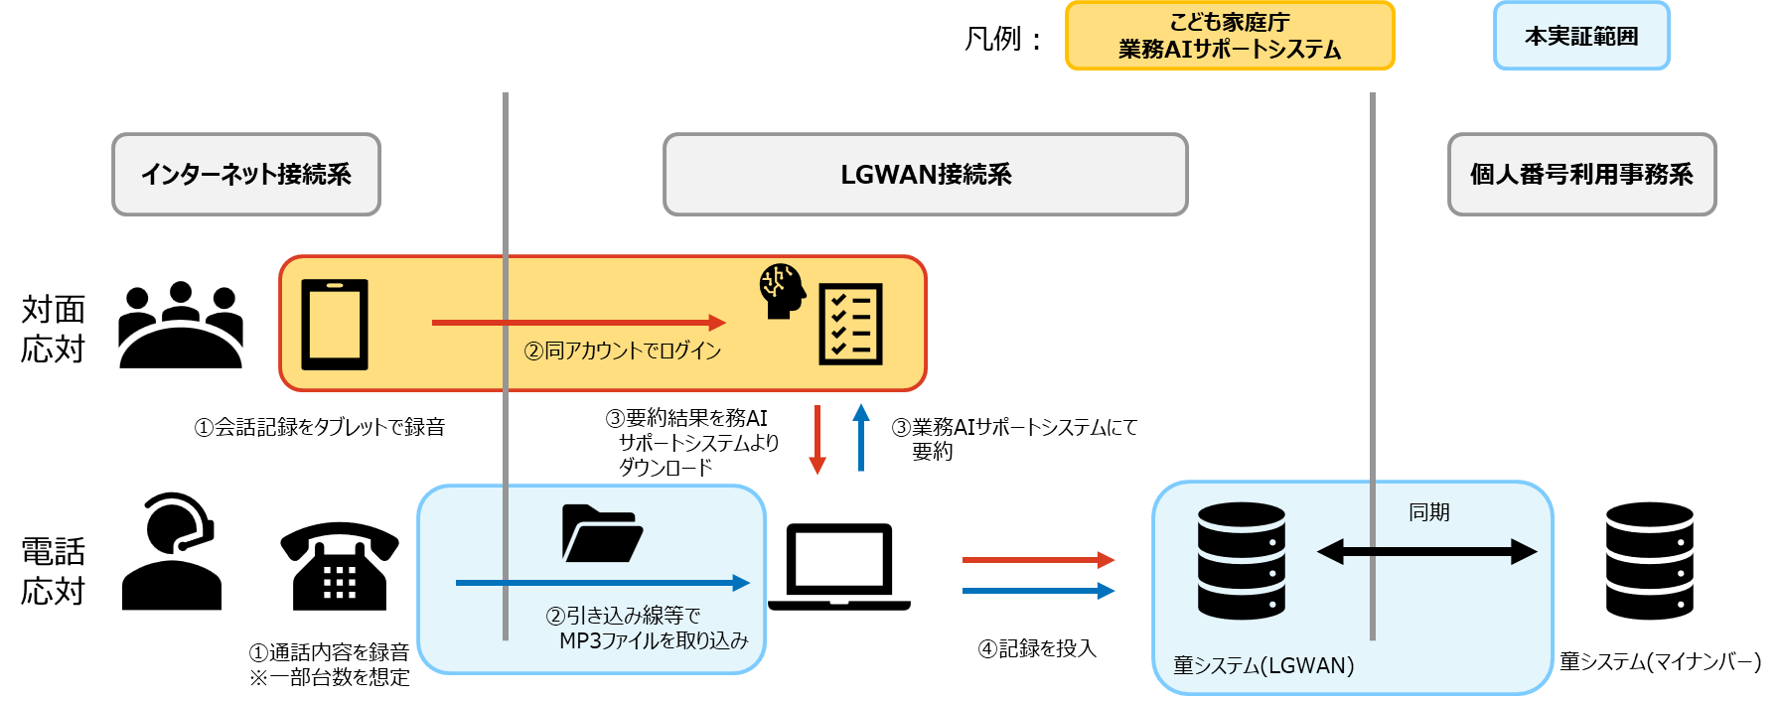

5-3 既存システム
現行利用システム：児童相談システム「童」（マイナンバー系に設置）
マイナンバー系ネットワークで現行利用している児童相談システム「童」（以下、マイナンバー系児童相談システムという）と同様の機能を搭載したシステム（以下、「LGWAN系児童相談システム」という）をLGWAN系ネットワークに構築すること。構築にかかる費用は、本件の委託費用に含むこと。追加費用は、一切認めない。ただし本システムの稼働に必要な仮想サーバのリソース（CPU、メモリ、ストレージ等）については、県において用意するものとし、本調達の範囲には含まない。
なお、既存のマイナンバー系児童相談システム、本事業で構築するLGWAN系児童相談システムどちらも利用可能とし、データの同期を行う構成とすること。同期の頻度については、少なくとも日次とすること。
クラウド化いらん
受電に限らない
両センターに導入予定の文字起こしシステム

実証内容（必須要件）

6-1 通話収録
- 実証対象とする既存電話機の音声について、受電・架電ともに収録できること。
- 収録した通話は音声ファイルとして業務端末へ保存できること。
- 録音方式は自動録音/手動録音に対応していること。また、日付別、時間帯別にファイルを自動生成できること。
- 付属ソフトウェア等により送話と受話の音量バランスを調整できること。
- 収録ツールの導入にかかる接続作業、ソフトウェアのインストール作業についても調達範囲に含むこと。
- 収録対象電話機の台数については最低台数を5台とする。

6-2 表示・操作性
- 職員が簡易な操作で収録、および音声ファイルを業務端末へ保存できること。
- 応対支援機能として、PCを経由して通話内容のモニタリングができること。

6-3 LGWAN系児童相談システムの構築と連携
- LGWAN系児童相談システムをLGWAN系ネットワークに構築すること。
- マイナンバー系児童相談システムでは、マイナンバー業務で必要のない機能を利用できないように制御すること。また、LGWAN系児童相談システムでは、マイナンバーを取り扱う機能を利用できないように制御すること。
- マイナンバー系児童相談システムのデータをLGWAN系児童相談システムにマイナンバーを除いて移行すること。
- マイナンバー系児童相談システムとLGWAN系児童相談システム間でデータの連携ができる機能を作成すること。データの連携方法は、指定したサーバ上のフォルダに連携ファイルを自動で格納し、そのデータの適用作業は奈良県が手動で行うこととする。
- 連携の頻度など詳細な運用方法については県と協議のうえ決定することする。ただし、構築当初はデータ連携について日次での運用を想定している。
- 奈良県の職員が容易に連携ファイルの適用作業ができるように説明資料を作成すること。
- LGWAN系児童相談システムを構築するために必要なソフトウェア（データベースソフト・EXCEL）を調達すること。
- マイナンバー系児童相談システムとLGWAN系児童相談システムを運用するにあたり、従来の機能の整合性の確保及び調整を行うこと。
- 本仕様書に記載されていない項目については、奈良県及び受託者で協議の上定めることとする。

セキュリティ・個人情報保護
児童・家庭に関する極めて機微な個人情報を扱うことを前提とするため、音声データの処理含め、導入予定の対面応対向け文字起こしシステムと同等の安全性を有すること。また、各種データの保存有無、保存期間を明確にし、事業者側でのデータ二次利用を行わないこと。実証終了後は、データ消去すること。キックオフ会議において、データ消去方針を明示すること。

役割分担

8-1 奈良県
- 実証場所の提供
- 業務要件・運用条件の提示（既存のドキュメントを中心に提供）
- 実証評価

8-2 受託者
- 実証環境の設計・構築・運用支援
- 機器・ソフトウェアの提供
- 職員向け簡易説明・マニュアル作成、説明会の開催
- 実証評価結果の整理・報告

成果物
- 実証環境構成図
- 操作マニュアル
- 実証結果報告書
- 本導入に向けた課題・改善点

留意事項
本事業はあくまで実証を通じて、導入可否・要件整理を行うことを主目的とする「実証」であり、本格導入を保証するものではない。そのため、本実証事業終了後もそのまま利用できる機材の有無また、有償無償の区別については、キックオフ会議にいて、明確に示すこと。

